SPEISE  KARTE  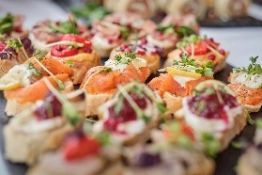 | VORSPEISEN  FRÄNKISCHE ANTIPASTI  Eingelegter Kürbis | Tomaten | Obazda | gebackener Blumenkohl |Bauernbrot  Allergene: GL | MI  BEILAGENSALAT  Kräutersalat I Gurken I Tomaten I Kerne I  Croutons I Orangen-Joghurt-Dressing  Allergene: GL | MI  FELDSALAT MIT ZIEGENKÄSE  Gratiniert mit Honig & Thymian  Allergene: MI  SUPPEN  KÜRBISCREMSUPPE  Kürbis | Creme | Kürbisöl | Kürbiskernen  Allergene: GL | MI  WALDPILZ-CAPPUCHINO  Waldpilzen | Milchschaum | Kräutercroutons  Allergene: GL | MI  Extra Sauce € 2,00  Beilagenänderung € 1,50  Stück Butter € 1,00  Brotkorb € 2,00 | € 14,90  € 6,90  € 15,80  € 8,90  € 8,90
SPEISE  KARTE  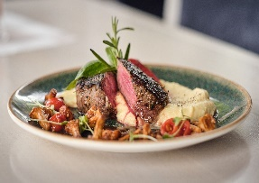 | HAUPTSPEISE  FRÄNKISCHER SCHWEINEBRATEN  Schweinenacken | Biersauce  Kartoffelkloß I Krautsalat  Allergene: SO  HIRSCHGULASCH  Hirschragout | Haselnussspätzle | Rahmwirsing | Preiselbeeren  Allergene: MI | GL  GEBRATENE ENTENBRUST  Entenbrust | Pflaumen-Rotweinsauce |  Kartoffel-Birnen-Gratin | Apfel-Rotkohl |  Preiselbeeren  Allergene: MI | SO  FRÄNKISCHE BRATWURST  Bratwurst | Sauerkraut | Bauernbrot  Allergene: GL  FISCH  GEGRILLTES ZANDERFILET & RIESLINGSAUCE  Zanderfilet | Kartoffelstampf | Rahmsauerkraut  Allergene: GL | MI | SO | FI  Extra Sauce € 2,00  Beilagenänderung € 1,50  Stück Butter € 1,00  Brotkorb € 2,00 |  | € 23,90  € 28,90  € 28,90  € 15,90  € 26,90

SPEISE  KARTE  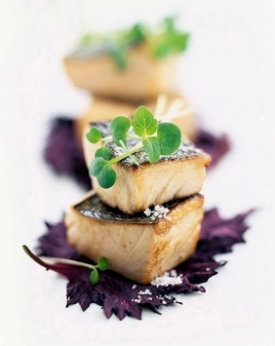 | VEGETARISCH  GEMÜSETORTELLONI IN KÜRBIS-SALBEI-BUTTER  Tortelloni | Kürbis | Salbei-Butter| Parmesanspänen  Geröstete Kerne  Allergene: GL | MI  KINDERKARTE (bis 12 Jahre)  CHICKEN-NUGGETS MIT POMMES  Chicken Nuggets | Pommes Frites  Allergene: GL  SPÄTZLE MIT SAUCE  Spätzle | Soße  Allergene: GL | EI  SPAGHETTI MIT TOMATENSAUCE  Spaghetti | Tomaten  Allergene: GL  Extra Sauce € 2,00  Beilagenänderung € 1,50  Stück Butter € 1,00  Brotkorb € 2,00 | € 22,90  € 12,00  € 6,00  € 8,00

SPEISE  KARTE  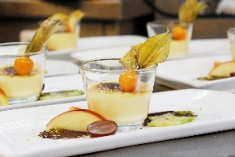 | DESSERTS  ZWETSCHEN-TIRAMISU  Löffelbiskuit | Mascarpone |Zwetschen|  Zwetschgenlikör | Kakao  Allergene: GL | MI | SO  SCHOKOLADENSOUFFLE & ZWETSCHGENEIS  Schokolade | Ei | Mehl | Zucker |  Zwetschgeneiscreme  Allergene: GL | MI | EI  STEIRISCHER EISBECHER  Vanilleeis | Kürbiskernöl | Sahne | Kürbis-Krokant  Allergene: MI  PRO EISKUGEL  Vanille | Schoko | Erdbeere |  Allergene: MI  Fruchtsorbet  PORTION SAHNE  GL = Gluten  MI = Laktose / Milchprodukte  ER = Erdnüsse  SL = Sellerie  KR = Krustentiere  FI = Fisch  SJ = Soja  SE = Sesam  SO = Sulfite  EI = Eier  SF = Senf  LU = Lupine | € 10,50  € 11,50  € 9,80  € 3,20  € 1,50

